

MPWiK S.A. WE WROCŁAWIU

Wieloletni Plan Rozwoju i Modernizacji
Urządzeń Wodociągowych
i Urządzeń Kanalizacyjnych we Wrocławiu
na lata 2014-2018

Robert Madejowski  Członek Zarządu | Witold Ziomek  Wiceprezes Zarządu | Zdzisław Olejczyk  Prezes Zarządu

Wrocław, listopad 2013 r.

SPIS TREŚCI

- WPROWADZENIE 3

- INWESTYCJE W PODZIALE NA SFERY 3

2.1 Ujęcia Wody Surowej 3
2.2 Produkcja Wody 4
2.3 Dystrybucja Wody 4
2.4 System Odbioru Ścieków 4
2.5 Oczyszczanie Ścieków 5

- PODSUMOWANIE 6

3.1 Nakłady inwestycyjne 6
A. Nakłady według sfer 6
B. Nakłady według celów 7
3.2 Planowany zakres usług wodociągowo kanalizacyjnych 7
A. Przedsięwzięcia rozwojowo-modernizacyjne 8
B. Przedsięwzięcia racjonalizujące zużycie wody i odprowadzanie ścieków 8
3.3 Sposoby finansowania planowanych inwestycji 8

- Opis oznaczeń i definicje ………………………………………………………..10

ZAŁĄCZNIKI

1. Zestawienie nakładów inwestycyjnych MPWiK S.A. w poszczególnych latach w podziale
na sfery;
2. Harmonogram realizacji zadań Wieloletniego Planu Rozwoju i Modernizacji Urządzeń Wodociągowych i Urządzeń Kanalizacyjnych we Wrocławiu na lata 2014-2018;

1. Wprowadzenie
Niniejszy Plan jest aktualizacją Planu Rozwoju i Modernizacji Urządzeń Wodociągowych i Urządzeń Kanalizacyjnych we Wrocławiu na lata 2013 - 2017 i odpowiada wymogom Ustawy o zbiorowym zaopatrzeniu w wodę i zbiorowym odprowadzeniu ścieków. Plan zawiera tabelaryczne zestawienie zadań inwestycyjnych w ujęciu wartościowym w poszczególnych latach z podziałem na sfery działalności Spółki. Plan wpisuje się w długofalową strategię rozwoju Spółki podporządkowaną osiągnięciu następujących celów:
- zapewnienie ciągłości dostaw wody i odbioru ścieków,
- uczestnictwo w trwałym rozwoju aglomeracji miejskiej - modernizacja istniejącej sieci wodno-kanalizacyjnej oraz jej budowa w obszarach przeznaczonych pod przyszłe inwestycje,
- poprawę jakości wody,
- poprawę stanu środowiska naturalnego,
- zwiększenie efektywności prowadzonych działań operacyjnych w zakresie dostaw wody, odbioru i oczyszczania ścieków.

Planowany poziom nakładów inwestycyjnych Wieloletniego Planu Rozwoju i Modernizacji Urządzeń Wodociągowych i Urządzeń Kanalizacyjnych we Wrocławiu na lata
2014 - 2018, które zostaną poniesione na realizację celów strategicznych, wyniesie
646,9 mln zł.
Realizacja tych inwestycji finansowana będzie ze środków własnych (w tym kredytów) i funduszy pomocowych Unii Europejskiej. Ogółem zakładany udział funduszy pomocowych w całości nakładów inwestycyjnych w latach 2014-2018 wyniesie około 47%.

2. Inwestycje w podziale na sfery

  - Ujęcia Wody Surowej

Podstawowym źródłem surowca są rzeki Oława i Nysa Kłodzka. Rzeki te wraz ze zbiornikami retencyjnymi Głębinów i Otmuchów zapewniają pełne pokrycie potrzeb surowcowych.

MPWiK zaopatruje w wodę pitną miasto Wrocław, a także dostarcza wodę do Oławy, Długołęki, Czernicy, Wiszni Małej oraz kilku miejscowości w gminach Siechnice i Kobierzyce.

Najważniejsze działania inwestycyjne w tej sferze polegać będą na przebudowie ujęcia wody w Leśnicy, przebudowie jazu nr 4 na rzece Oławie, modernizacji instalacji odpowietrzającej na Świątnikach, a także przebudowie jazu zasuwowego (przeciwpowodziowego) w Michałowie.
Planowana jest także przebudowa rurociągów lewarowych III grupy studni.
Celem prowadzonych inwestycji w sferze ujęć wody surowej jest utrzymanie poziomu ilościowego i jakościowego dostaw dla aglomeracji miejskiej oraz zwiększenie sprawności istniejących układów hydraulicznych.

Planowane do poniesienia nakłady: 6,9 mln zł (1,1%)

2.2 Produkcja Wody
Wrocław zaopatrywany jest w wodę z 2 głównych zakładów produkcji wody pitnej – Mokry Dwór i Na Grobli oraz jednej małej, lokalnej stacji uzdatniania wody w Leśnicy.
Całkowita produkcja wody w roku 2012 wyniosła 45,2 mln m³, co daje 123,5 tys m³/d.
Najważniejsze działania inwestycyjne tej sfery polegać będą przede wszystkim na budowie nowego obiektu technologicznego tzw. „Odżelaziacza”, który zastąpi stary ponad stuletni całkowicie zdekapitalizowany. Zostanie także wykonana instalacja dozowania i magazynowania koagulantu w budynku filtrów piaskowych w ZPW Na Grobli. Nowe inwestycje zapewnią alternatywny układ zasilania zbiorników wody płuczącej filtrów piaskowych ZPW Na Grobli oraz przebudowę instalacji magazynowania i dawkowania koagulantu w ZPW Mokry Dwór.
Inwestycje w tej sferze nakierowane są na dalszą poprawę jakości wody dostarczanej do sieci miejskiej, a przyjęte rozwiązania bazują na najnowszych osiągnięciach technicznych i technologicznych dostępnych w branży.

Planowane do poniesienia nakłady: 23,6 mln zł (3,7%)

  - Dystrybucja Wody

Długość sieci wodociągowej wynosi około 2 001 km (dane z października 2013).
Struktura tej sieci wygląda następująco:
- magistrale 11,1%
- sieć rozdzielcza 65,4%
- przyłącza 23,5%

Najważniejsze inwestycje w tej sferze polegać będą na:
- rozbudowie magistralnej sieci wodociągowej – Magistrala Północna i Południowa,
- renowacji i przebudowie sieci wodociągowych rozdzielczych na osiedlach w ramach projektów współfinansowanych z Funduszu Spójności,
- przebudowie sieci wodociągowej w pasach drogowych we współpracy
ze ZDiUM-em i Wrocławskimi Inwestycjami,
- budowie sieci wodociągowej we współpracy z ZIM-em przy uzbrajaniu obszarów pod mieszkalnictwo i usługi.

Planowane do realizacji inwestycje to kolejny etap sukcesywnie realizowanej strategii zwiększania ilości odbiorców oraz poprawy jakości wody dostarczanej mieszkańcom.

Planowane do poniesienia nakłady: 160,8 mln zł (24,9%)

2.4 System Odbioru Ścieków

Całkowita długość sieci kanalizacyjnej we Wrocławiu wynosi około 1 341 km (dane z października 2013). Struktura tej sieci wygląda następująco:
- sieć kanalizacyjna sanitarna 34,9%
- sieć kanalizacyjna ogólnospławna 32,1%
- przyłącza kanalizacyjne 24,7%
- sieć kanalizacyjna deszczowa 8,3%

W systemie odprowadzania ścieków funkcjonuje również 39 pompowni wraz z rurociągami tłocznymi i 4 zbiorczymi punktami odbioru ścieków.

Znaczna część środków finansowych w budżecie inwestycji MPWiK przypada na utrzymanie i rozwój systemu odbioru ścieków, co wynika z bardzo szybkiego rozwoju Wrocławia oraz zaawansowanego wieku dużej części sieci na terenie miasta.

Najważniejsze działania inwestycyjne:
- modernizacja kolektora ściekowego Północnego oraz kolektora Osobowickiego,
- budowa kanalizacji na osiedlach w ramach projektów współfinansowanych z Funduszu Spójności,
- przebudowa sieci kanalizacyjnych realizowanych we współpracy
ze ZDiUM-em i Wrocławskimi Inwestycjami,
- budowa sieci kanalizacyjnych we współpracy z ZIM-em przy uzbrajaniu obszarów pod mieszkalnictwo i usługi,

Inwestycje te wpłyną na poprawę standardu pracy i życia mieszkańców rejonu - poprzez zapewnienie im bezpieczeństwa sanitarnego.

Planowane do poniesienia nakłady: 233,1 mln zł (36,0%)

2.5 Oczyszczanie Ścieków

Ścieki z Miasta Wrocławia oczyszczane są we Wrocławskiej Oczyszczalni Ścieków (WOŚ) – mechaniczno-biologicznej oczyszczalni, o zdolności oczyszczania około 140 tys. m³/d ścieków.
Stopniowo likwidowane są pola irygacyjne Osobowice, wykorzystujące proces naturalnego oczyszczania ścieków w gruncie. Obecnie są one zasilane głównie wodami opadowymi zmieszanymi ze ściekami sanitarnymi z kanalizacji ogólnospławnej w okresie deszczów nawalnych.
W ramach budowy kanalizacji na osiedlu Ratyń zostanie zlikwidowana ostatnia mała oczyszczalnia ścieków i jej funkcje przejmie Wrocławska Oczyszczalnia Ścieków.
Na Wrocławskiej Oczyszczalni Ścieków nastąpi modernizacja ciągu ściekowego nr 1 i nr 2 na kratach rzadkich, rozbudowa instalacji wody technologicznej obejmująca modernizację ujęcia oraz pompowni w celu zwiększenia wykorzystania wody technologicznej w procesach oczyszczania ścieków, jak również przebudowa układów zasilania i sterowania instalacjami elektrycznymi. Poza tym planowana jest rozbudowa obiektu w celu kompleksowego zagospodarowania osadów.
W związku z koniecznością stopniowego ograniczania funkcjonowania Pól Irygacyjnych wraz z wymogiem ich rekultywacji planuje się wykorzystanie części pól w rejonie osadników nr VIII oraz IX na budowę oczyszczalni gruntowej służącej do przyjmowania i oczyszczania ścieków nadmiarowych pogody deszczowej.

Planowane do poniesienia nakłady: 222,6 mln zł (34,4%)

3. Podsumowanie

3.1 Nakłady inwestycyjne
Zestawienie nakładów inwestycyjnych w poszczególnych latach stanowi Załącznik nr 1.

- Nakłady według sfer
Planowane nakłady w latach objętych Planem wynoszą łącznie: 646,9 mln zł z czego 393,8 mln zł stanowią nakłady przeznaczone do poniesienia w dwóch obszarach działalności Spółki tj. dystrybucji wody i systemie odbioru ścieków. Dwa te obszary stanowią około 60,9% wszystkich planowanych nakładów inwestycyjnych w latach 2014-2018. Obrazuje to konsekwentną realizację przez Spółkę polityki inwestycyjnej zgodnej z potrzebami Miasta i jego mieszkańców. Opracowany Plan jest spójny z Wieloletnim Planem Inwestycyjnym Miasta, w szczególności w zakresie przygotowania terenów pod nowe budownictwo mieszkaniowe oraz przemysłowe, a także z planami przebudowy ciągów komunikacyjnych. Znacząca jest też wielkość nakładów w sferze oczyszczalni ścieków (222,6 mln zł, tj. 34,4%). Ma to związek z koniecznością rekultywacji i zagospodarowania wyłączanych z eksploatacji Pól Irygowanych na Osobowicach.

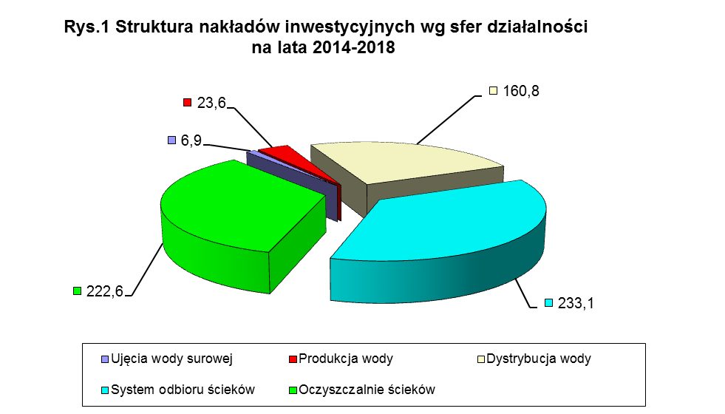

Powyższy graf ilustruje zaangażowanie inwestycyjne Spółki w poszczególne sfery działalności.

- Nakłady według celów
Realizacja Planu nakierowana będzie w głównej mierze na dalszą poprawę jakości świadczonych usług, ochronę środowiska oraz rozbudowę systemów wodno-kanalizacyjnych w celu objęcia nimi jak największej liczby mieszkańców Wrocławia. Znaczna część nakładów przypada na konieczne inwestycje tzw. odtworzeniowe, związane z naturalną eksploatacją i zużyciem oraz koniecznością utrzymania właściwego stanu technicznego obiektów i urządzeń.
Strukturę tych nakładów pokazuje Rysunek nr 2.

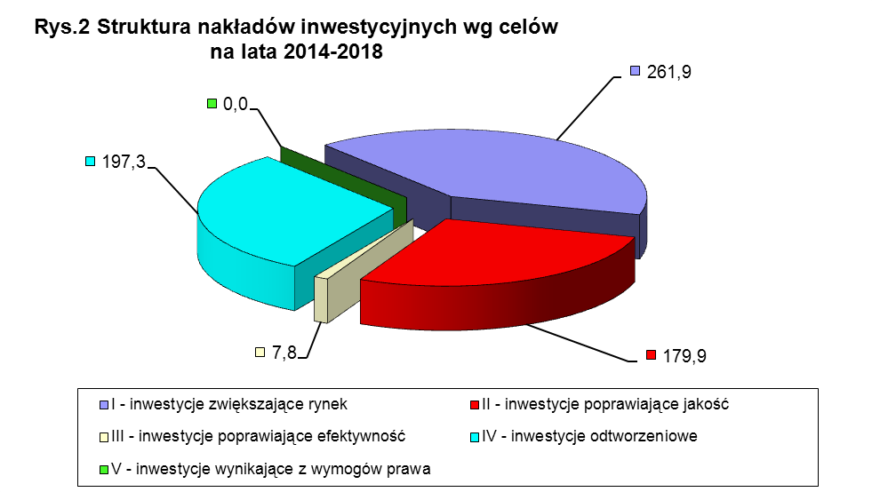

3.2 Planowany zakres usług wodociągowo kanalizacyjnych
Zakres planowanych usług wodociągowo-kanalizacyjnych w stosunku do roku 2013 nie ulegnie zasadniczym zmianom. W gronie odbiorców usług znajdą się dodatkowo mieszkańcy gminy Miękinia oraz kilku miejscowości gminy Kąty Wrocławskie. Szczegółowe zestawienie realizowanych przedsięwzięć w poszczególnych latach stanowi Załącznik nr 2 – Harmonogram realizacji zadań Wieloletniego Planu Rozwoju
i Modernizacji Urządzeń Wodociągowych i Urządzeń Kanalizacyjnych we Wrocławiu na lata 2014-2018, zwany dalej Harmonogramem.
Spółka będzie powiększać zakres realizowanych usług polegających na odprowadzaniu z terenu gminy wód deszczowych i roztopowych.

Zwiększeniu ulegać będzie ilość odbiorców usług wodno-kanalizacyjnych poprzez realizację przez Spółkę zadań takich jak:
- Budowa sieci wodociągowej dla potrzeb rozwoju miasta (poz.20 Harmonogramu), w głównej mierze uzbrajanie nowych terenów pod budownictwo mieszkaniowe,
- Budowa głównego układu magistralnego (poz.17-19 Harmonogramu),
- Rozbudowa sieci kanalizacyjnej dla potrzeb rozwoju miasta (poz.33 Harmonogramu),
- Rozbudowa sieci kanalizacyjnej w północnych i wschodnich dzielnicach miasta (poz.34 Harmonogramu).

- Przedsięwzięcia rozwojowo-modernizacyjne
W planie znajduje się szereg działań o charakterze rozwojowo-modernizacyjnym, które mają na celu przede wszystkim podniesienie jakości oferowanych usług. Są to m.in.:
- Budowa studni zastępczych (poz.4 Harmonogramu),
- Przebudowa ujęcia wody w Leśnicy (poz.6 Harmonogramu),
- Budowa Odżelaziacza (poz.10 Harmonogramu),
- Przebudowa armatury filtrów piaskowych (poz.13 Harmonogramu).
Realizacja tych zadań wpłynie na zwiększenie bezpieczeństwa dostawy wody o lepszej jakości dla mieszkańców aglomeracji Wrocław.

- Przedsięwzięcia racjonalizujące zużycie wody i odprowadzanie ścieków
W Harmonogramie przewidziano przedsięwzięcia racjonalizujące zużycie wody (ograniczenie strat na przesyle – poz.17-20,23 Harmonogramu) oraz racjonalizujące odprowadzanie ścieków (poz.33,34 Harmonogramu). Ich celem jest usprawnienie działania systemu wodno-kanalizacyjnego oraz ograniczenie ewentualnych strat poprzez m.in. eliminację najbardziej awaryjnych odcinków sieci wodociągowej (poz.23-24 Harmonogramu), przebudowę kanalizacji (poz.29-31 Harmonogramu), w tym zastosowanie nowych rozwiązań materiałowych oraz przebudowę sieci wodociągowych (poz.24 Harmonogramu). Ponadto, systematycznie prowadzimy działania organizacyjne, informacyjne i edukacyjne, których celem jest podniesienie świadomości ekologicznej, szczególnie w kwestii racjonalnego zużycia wody i ochrony jej zasobów. Służą temu m.in. społeczne kampanie informacyjne, prezentacje w ramach Wrocławskiego Festiwalu Nauki, Światowego Dnia Wody i Europejskich Dni Dziedzictwa.

3.3 Sposoby finansowania planowanych inwestycji
Plan przewiduje zaangażowanie środków z unijnego Funduszu Spójności - Programu Operacyjnego Infrastruktura i Środowisko przy realizacji największych przedsięwzięć w ramach Projektu „Poprawa gospodarki wodno-ściekowej we Wrocławiu” – etap II, III, IV, V, VI i VII.
Obecnie realizowane są etapy III, IV i V Projektu, które uzyskały dofinansowanie w łącznej kwocie 167,1 mln zł w ramach Programu Operacyjnego Infrastruktura i Środowisko 2007-2013, działanie 1.1 Gospodarka wodno-ściekowa w aglomeracjach powyżej 15 tys. RLM (równoważna liczba mieszkańców).
W ramach etapu III część środków przeznaczonych zostało na refundację wydatków poniesionych na budowę infrastruktury wodno-kanalizacyjnej w obszarze miasta Wrocławia (zadania zakończone), natomiast planowane jest współfinansowanie budowy sieci kanalizacyjnej na osiedlach Osobowice, Polanowice, Poświętne oraz modernizacja głównych odcinków kolektorów ściekowych.
Zadania etapu IV dotyczą rozbudowy sieci kanalizacyjnej w obszarze miasta, w tym osiedli mieszkaniowych Zakrzów, Zgorzelisko, Pawłowice oraz Ratyń.
Etap V dotyczy zadań z zakresu rozbudowy i modernizacji sieci kanalizacyjnej oraz wodociągowej, w tym sieci osiedlowych na osiedlach Kowale, Widawa, Lipa Piotrowska, Bieńkowice, Jagodno oraz Marszowice. Ponadto modernizacji poddana zostanie przepompownia ścieków Muchobór oraz wybudowany zostanie nowy odżelaziacz w Zakładzie Produkcji Wody Na Grobli.
Wniosek o dofinansowanie dla etapu VI został złożony w lipcu 2013 r. Obecnie jest on na etapie oceny merytorycznej II stopnia. Podpisanie umowy o dofinansowanie planowane jest na grudzień 2013 r. Zadania etapu VI dotyczą rozbudowy i modernizacji sieci kanalizacyjnej i wodociągowej w obszarze miasta oraz rozbudowę magistralnej sieci wodociągowej.
W ramach etapu VII planowane jest pozyskanie dofinansowania na dalszą rozbudowę i modernizację sieci kanalizacyjnej oraz wodociągowej w obszarze Wrocławia. Złożenie wniosku o dofinansowanie planowane jest w grudniu 2013 r. w ramach XI konkursu Programu Operacyjnego Infrastruktura i Środowisko 2007-2013, działanie 1.1 Gospodarka wodno-ściekowa w aglomeracjach powyżej 15 tys. RLM.

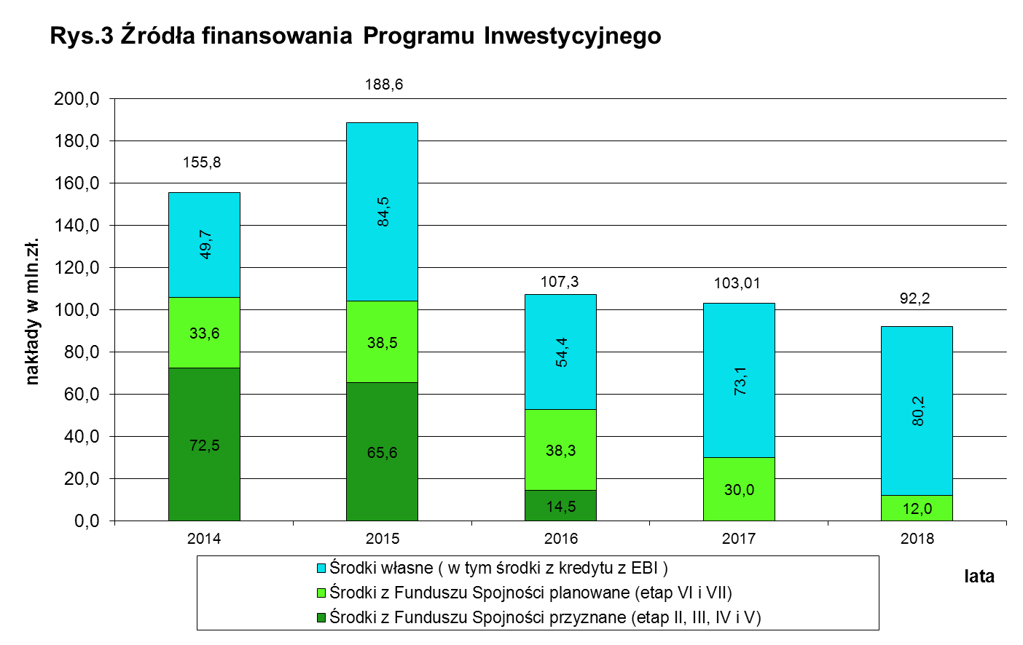

Realizacja zaplanowanych zadań pozwoli zrealizować obecny cel strategiczny firmy, jakim jest zaspokojenie potrzeb wodno - kanalizacyjnych Wrocławia poprzez zapewnienie najlepszej jakości usług przy racjonalnie niskim koszcie. Priorytety MPWiK łączą się z priorytetami Miasta w kluczowych obszarach obsługi klienta oraz rozwoju aglomeracji z dużym naciskiem na dbałość o środowisko. Realizacja zaplanowanych zadań pozwoli na spełnienie wymagań Unii Europejskiej związanych z ochroną środowiska w zakresie gospodarki wodno-ściekowej oraz zwiększy komfort mieszkańców w zakresie możliwości dostępu do kanalizacji sanitarnej, a także pozwoli zwiększyć dynamikę rozwoju Miasta.
4.Opis oznaczeń i definicje:
Sfery działalności MPWiK
U - Ujęcia wody surowej
G - Zakład Produkcji Wody „Na Grobli”
M - Zakład Produkcji Wody „Mokry Dwór”
D – Sieć dystrybucji wody
S – System odbioru ścieków
O – Oczyszczalnie ścieków

Cele:
- inwestycje zwiększające rynek,
- inwestycje poprawiające jakość,
- inwestycje poprawiające efektywność,
- inwestycje odtworzeniowe,
- inwestycje wynikające z wymogów prawa i innych konieczności,

Definicje:
budowa - wykonywanie nowej budowli (wcześniej nieistniejącej) w określonym miejscu;

rozbudowa – wykonywanie nowego obiektu budowlanego przy lub na istniejącym obiekcie w określonym miejscu;

przebudowa – wykonanie robót budowlanych polegających na modernizacji, usprawnieniach, renowacji itp., w wyniku których następuje zmiana parametrów użytkowych lub technologicznych istniejącego obiektu budowlanego;

modernizacja – unowocześnienie urządzeń technologicznych lub sprzętu informatycznego;

koncepcja, analiza – opracowanie inżynieryjne, ekonomiczne, organizacyjne itp., zawierające określony plan lub kierunek działania oraz proponowane rozwiązania;

zakup inwestycyjny – zakup środka trwałego;

nakłady przed 2014r. – kolumna zawiera wyłącznie zadania kontynuowane w okresie
2014-2018;

nakłady po 2018r. – kolumna dotyczy wyłącznie zadań rozpoczętych w okresie 2013-2018;

FS – Program Funduszu Spójności.

